附件1

绩效考核付费公式

F=Q×P×J－W；
F—污水处理费实际拨付额度（元）；
Q—付费水量（立方米）；
P—污水处理服务基本价格（元/立方米）；
J—付费系数；
按照绩效考核的最终得分，依据下表计算付费系数。
绩效考核付费系数一览表
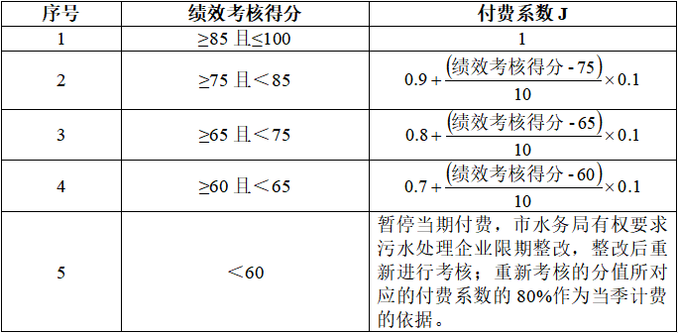
W—违约费用扣减。

